Sistema Home Banking
Documento di progetto del database

Principi di Progettazione del Software a.a. 2018-2019
Università del Salento - Facoltà di Ingegneria dell’Informazione
redatto da: Zizzari Mirko
Indice
1. Introduzione 3
1.1. Scopo del documento 3
1.2. Requisiti della base dati e dell’applicazione 3
2. Schema concettuale della base dati 4
2.1. Diagramma E-R 4
Diagramma di alto livello 4
Amministratore – Registrazione – Banca 5
Filiale – Conto Bancario – Cliente 5
2.2. Dizionario dei dati 6
3. Schema logico della base dati 6
3.1. Schemi di relazione 6
3.2. Report della struttura delle tabelle implementate nel DBMS 6

Introduzione

Scopo del documento
Il presente documento ha lo scopo di documentare la progettazione della base dati che verrà implementata per il sistema di Home Banking. Nel documento verranno descritti i requisiti della base dati ed eventuali vincoli. Verrà rappresentato lo schema concettuale del data base e come sarà implementato nel DBMS.

Requisiti della base dati e dell’applicazione
La base dati conterrà tutte le banche e le filiali presenti nel sistema, le credenziali degli utenti attori del sistema. Registrerà inoltre tutte le operazioni dispositive che verrannò effettuate dai clienti e tutte le richieste di registrazione.

Schema concettuale della base dati

Diagramma E-R
Si riportano i vari diagrammi che si possono individuare, partendo da quello di alto livello arrivando al dettaglio per passi successivi (in questo modo si può procedere con un processo di sviluppo iterativo).

Diagramma di alto livello
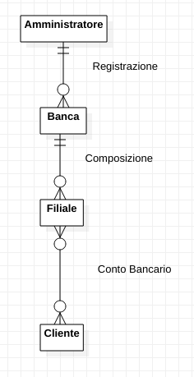

Amministratore – Registrazione – Banca
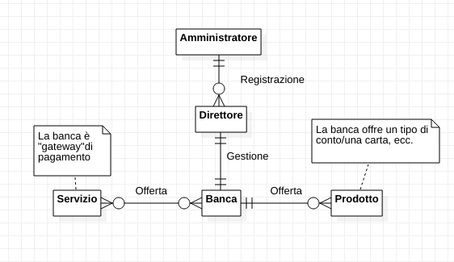

Filiale – Conto Bancario – Cliente

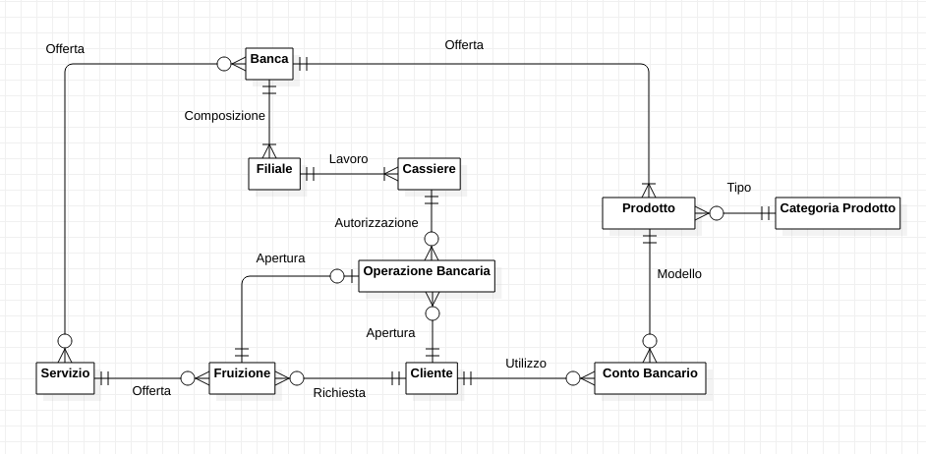

Dizionario dei dati

Schema logico della base dati

Schemi di relazione

Report della struttura delle tabelle implementate nel DBMS

